HƯỚNG DẪN ĐĂNG KÝ, ĐĂNG NHẬP TÀI KHOẢN DVC TRỰC TUYẾN, NỘP HỒ SƠ TRỰC TUYẾN, TRA CỨU HỒ SƠ TRỰC TUYẾN VÀ THANH TOÁN TRỰC TUYẾN PHÍ/LỆ PHÍ TRÊN CỔNG DVC TỈNH
1) Hướng dẫn đăng ký tài khoản DVC
- Bước 1: Từ trang chủ, ấn vào nút Đăng ký tài khoản
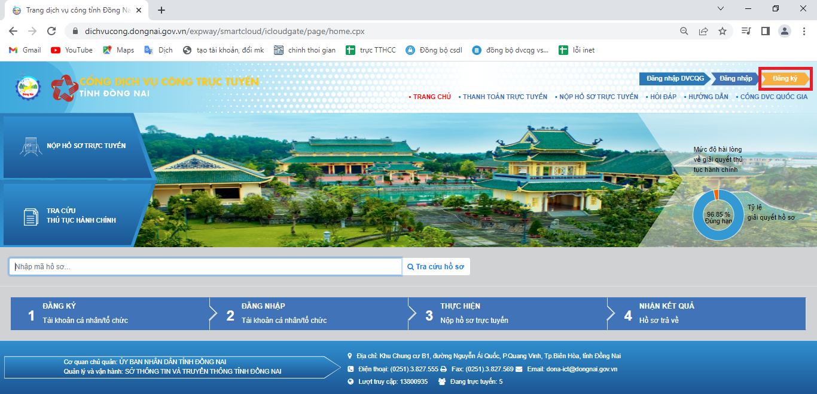
- Bước 2: Điền đầy đủ thông tin yêu cầu đăng ký
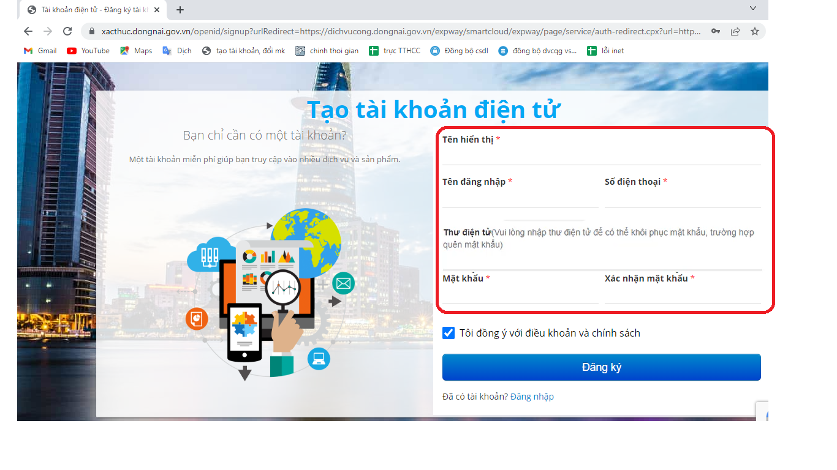
- Bước 3: Lưu và gửi yêu cầu đăng ký tài khoản
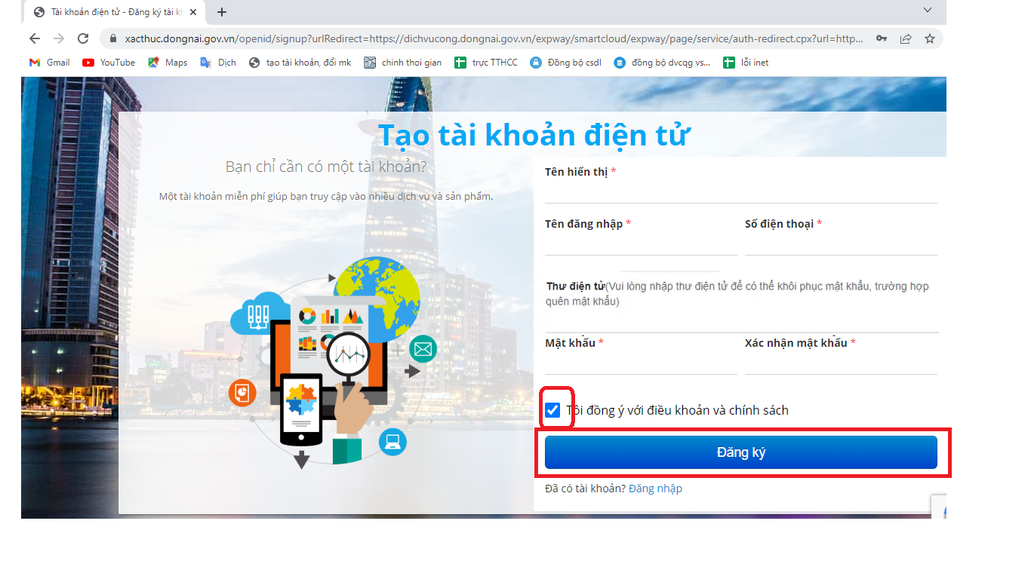
- Bước 4: Cập nhật thông tin cá nhân/doanh nghiệp nhằm hỗ trợ cho việc nộp hồ sơ
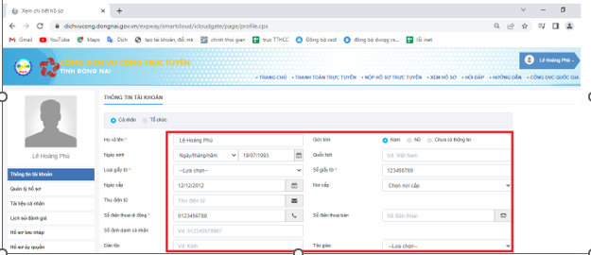

- Bước 5: Lưu thông tin cập nhật Profile.
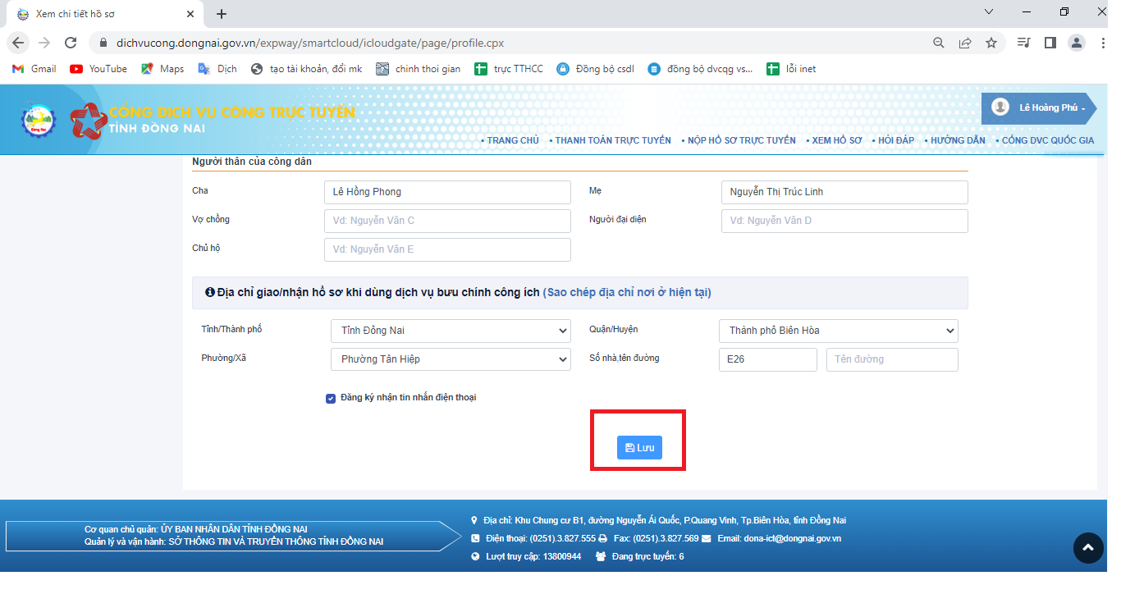
2) Hướng dẫn đăng nhập tài khoản DVC
- Bước 1: Từ trang chủ, ấn vào nút Đăng nhập tài khoản
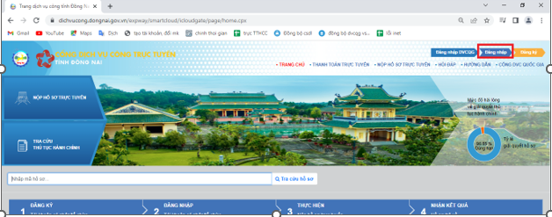
- Bước 2: Ấn vào nút Đăng nhập tài khoản DVC
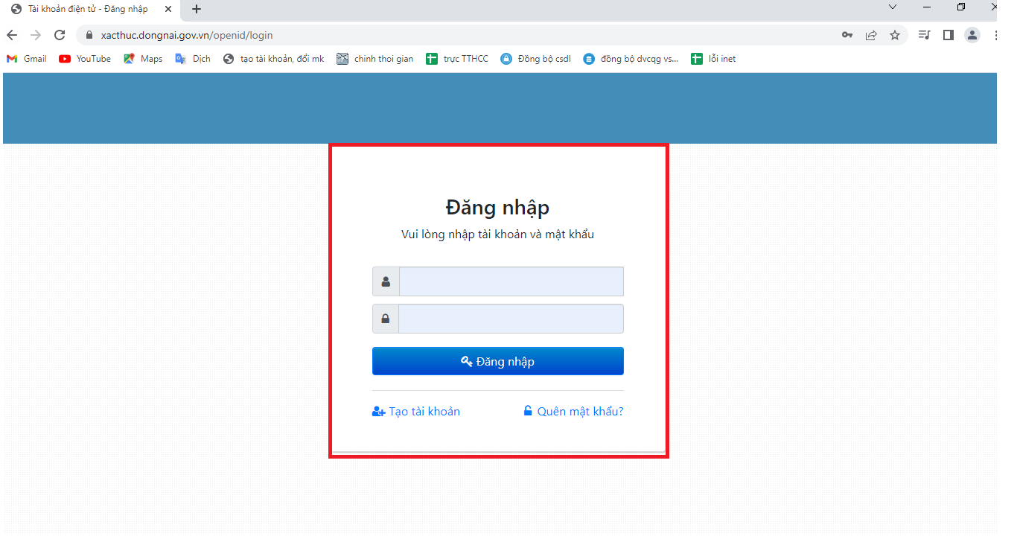
- Bước 3: Nhập thông tin Tài khoản/Mật khẩu DVCTT
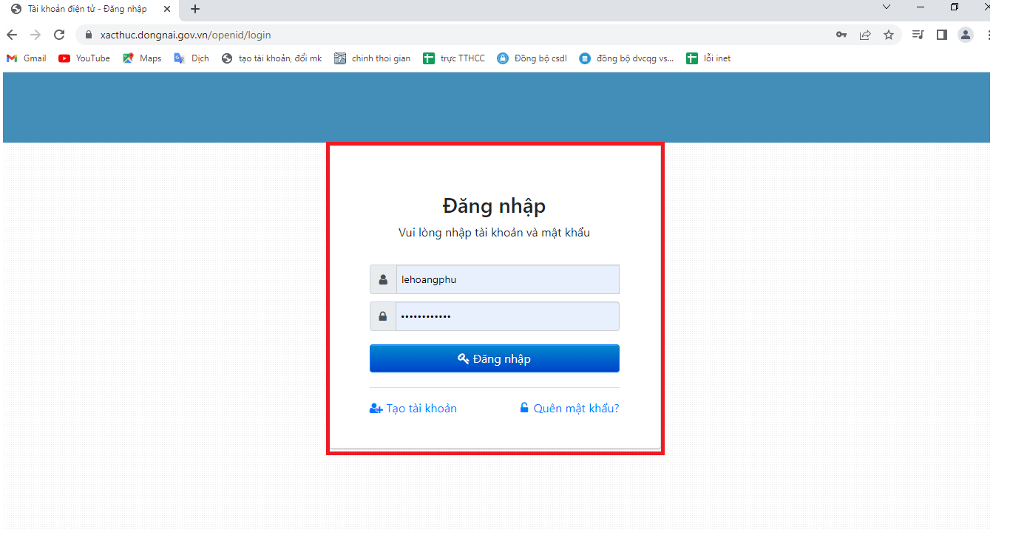

- Bước 4: Xác nhận đăng nhập hệ thống.
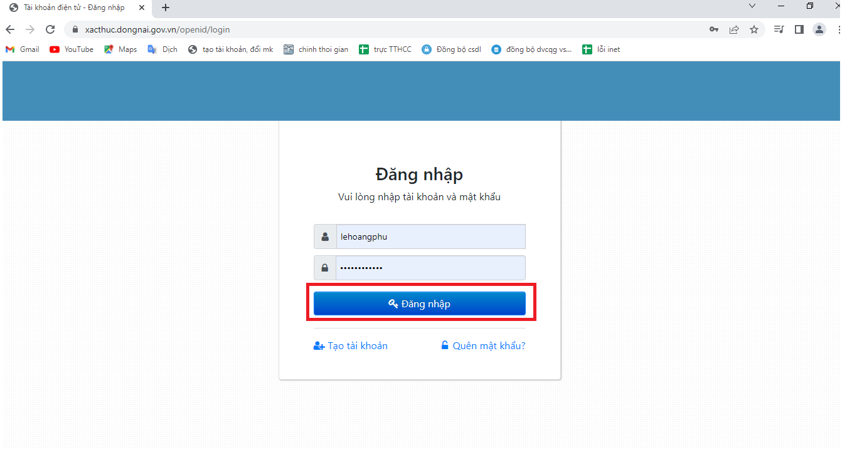
3) Tra cứu và nộp hồ sơ DVCTT
- Bước 1: Từ trang chủ ấn vào nút Đăng nhập tài khoản
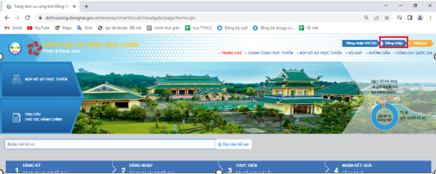

- Bước 2: Điền thông tin Đăng nhập tài khoản DVC
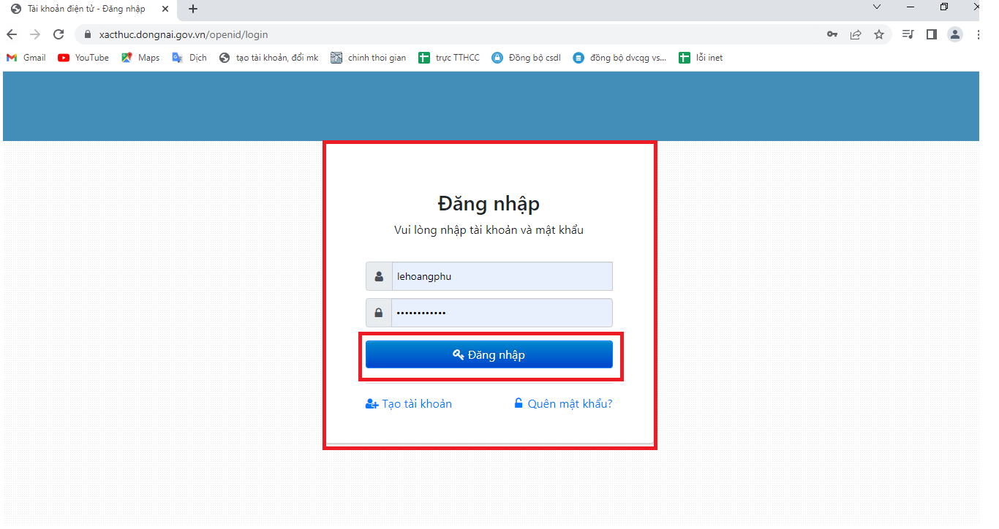
- Bước 3: Ấn vào Menu Nộp hồ sơ trực tuyến
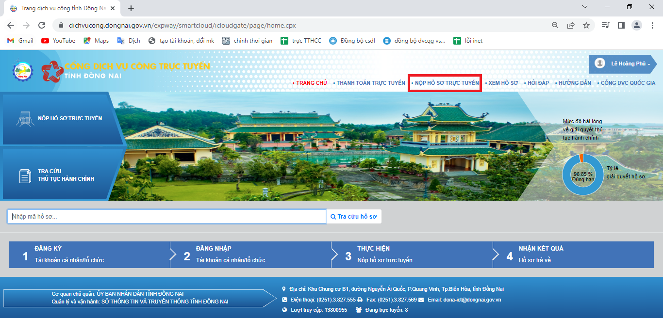

- Bước 4: Tìm DVCTT(TTHC) theo từ khóa/theo cấp thực hiện/theo đơn vị/theo lĩnh vực
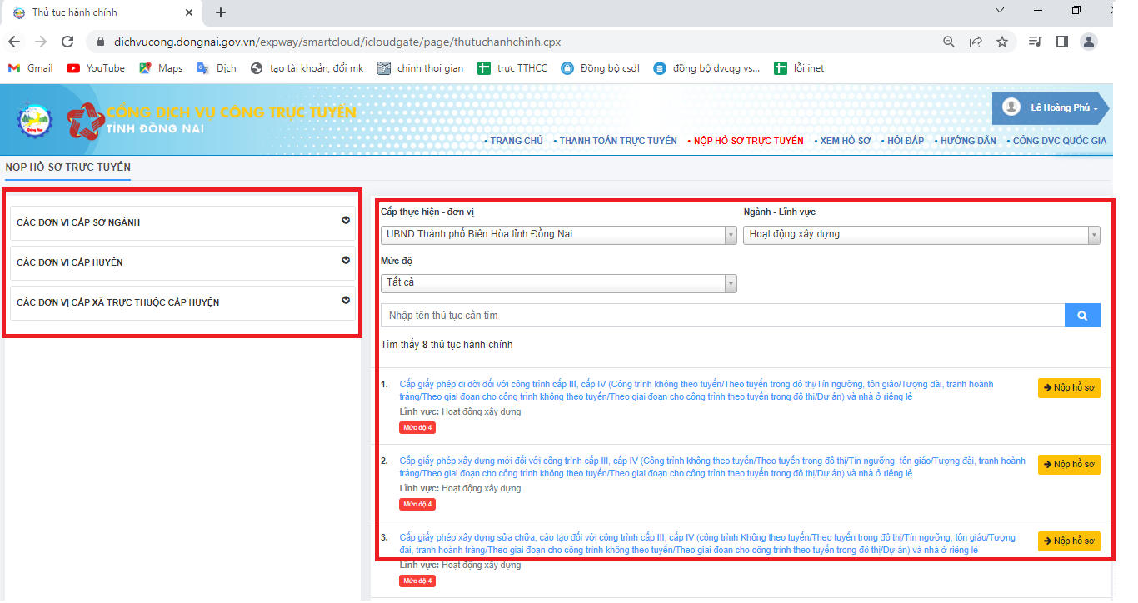
- Bước 5: Ấn nộp hồ sơ DVCTT
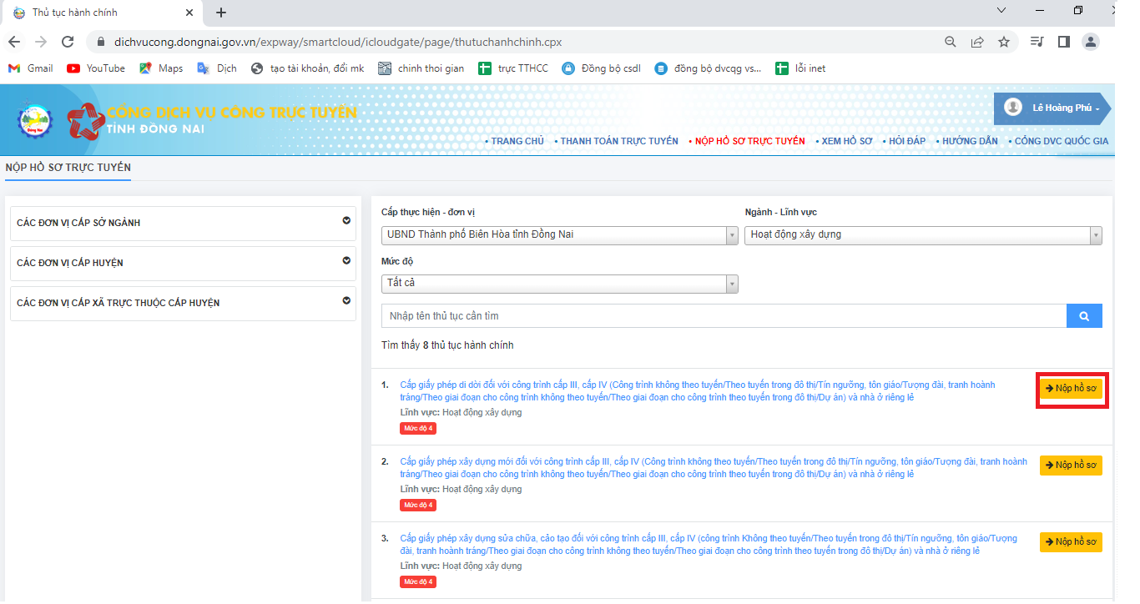

- Bước 6: Điền thông tin vào biểu mẫu yêu cầu/ký số biểu mẫu (nếu có) của các DVCTT đang thực hiện/theo
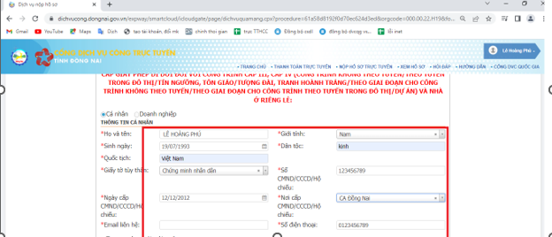
- Bước 7: Đính kèm tệp tin thành phần hồ sơ cho DVCTT thực hiện
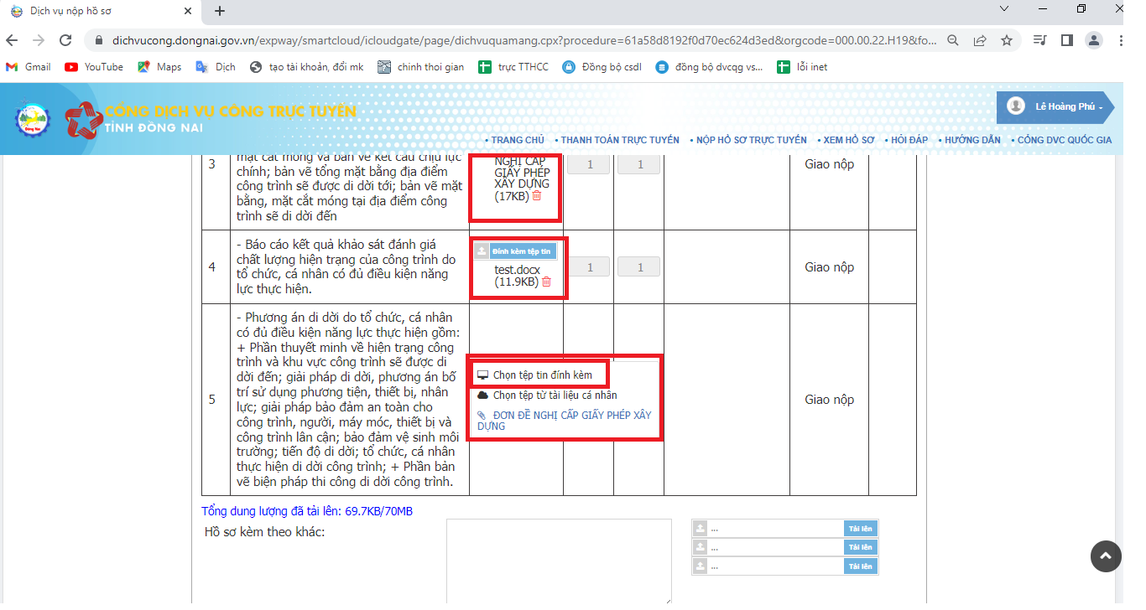

- Bước 8: Nhập mã bảo vệ để nộp hồ sơ
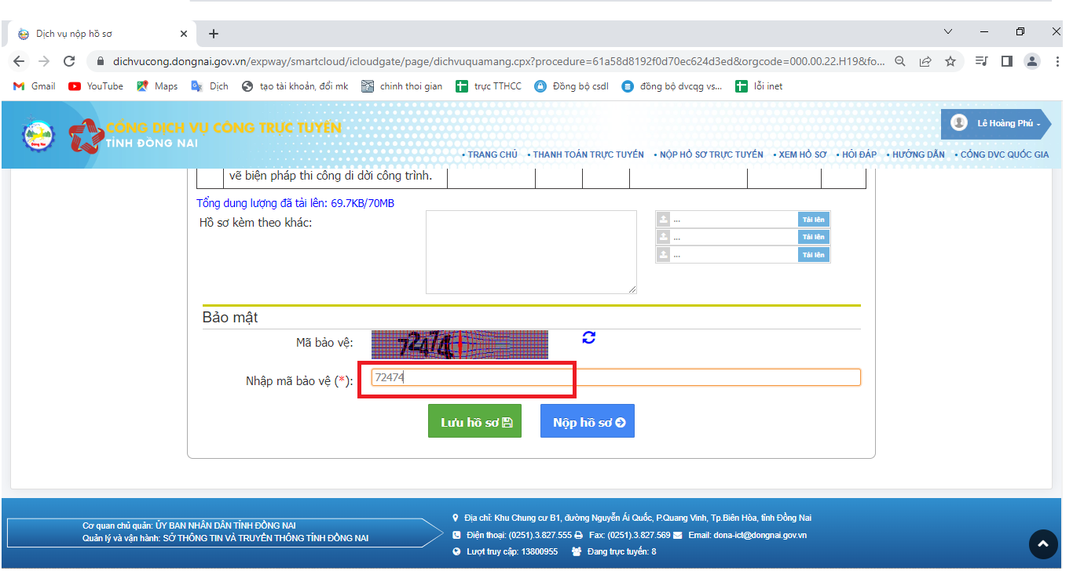
- Bước 9: Ấn nộp hồ sơ DVCTT
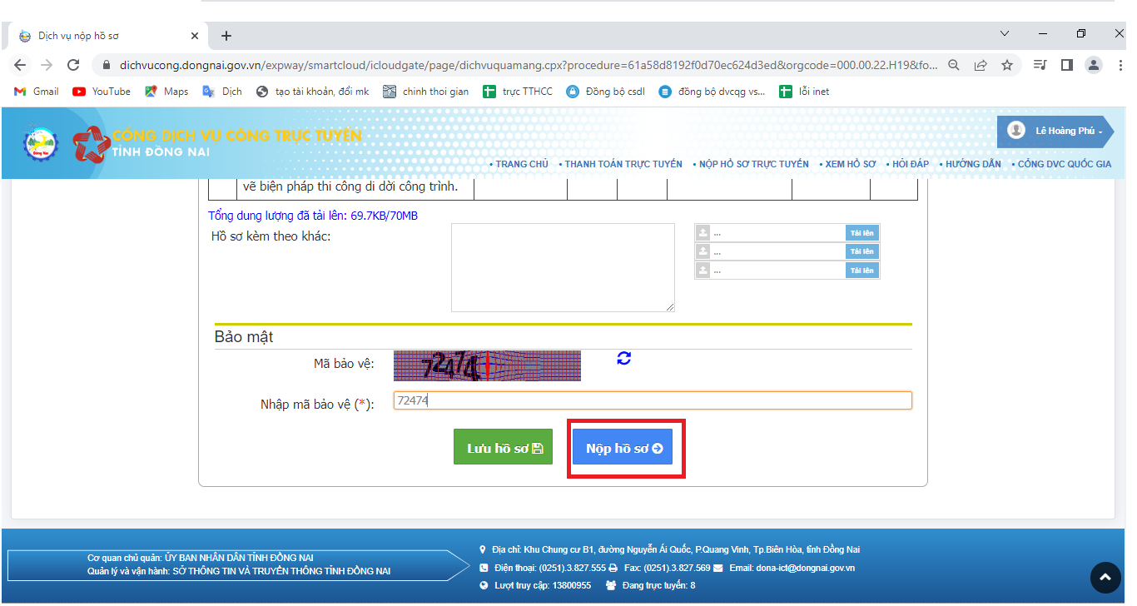
Lưu ý: Nếu chỉ tra cứu TTHC người dân/doanh nghiệp có thể không đăng nhập tài khoản

4) Tra cứu hồ sơ đã nộp Trường hợp không đăng nhập tài khoản khi tra cứu
- Bước 1: Tại Trang chủ, Ấn vào biểu tượng tìm kiếm nhanh hồ sơ
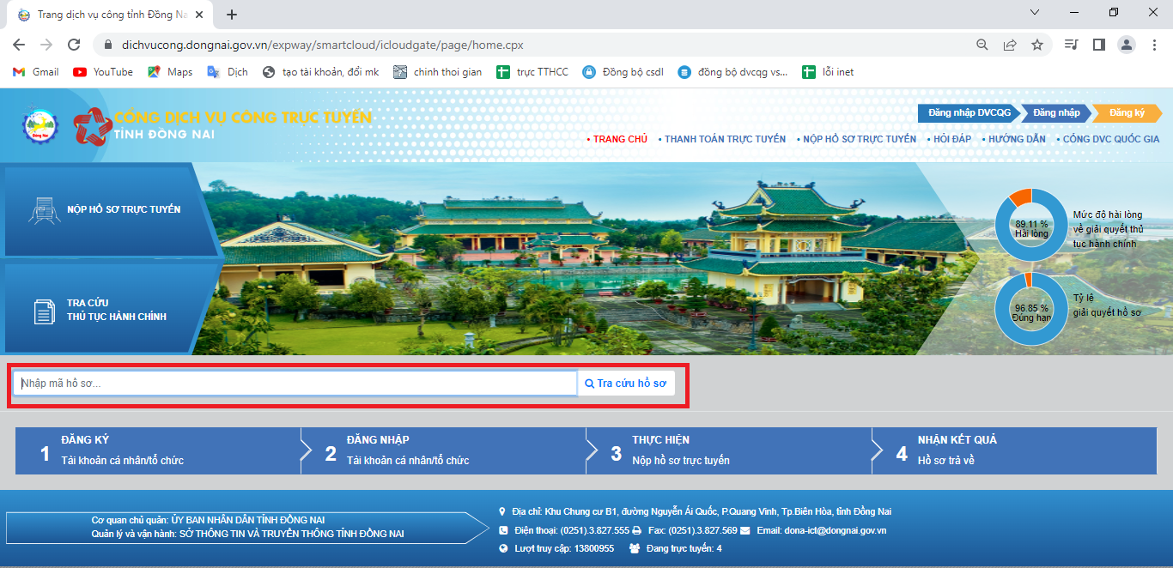
- Bước 2: Nhập mã hồ sơ vào thanh Tra cứu hồ sơ trên trang chủ cổng DVCTT
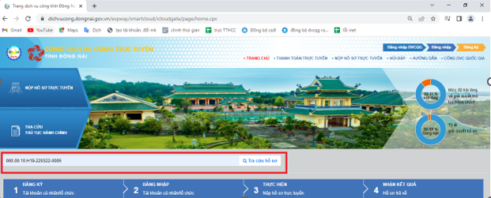

- Bước 3: Ấn tìm kiếm để xem kết quả tra cứu
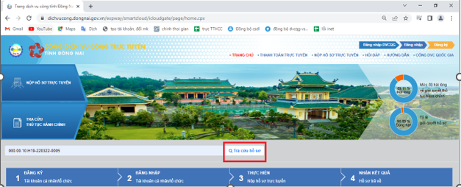
- Bước 4: Kết quả tra cứu sẽ hiển thị là thông tin chung của hồ sơ.
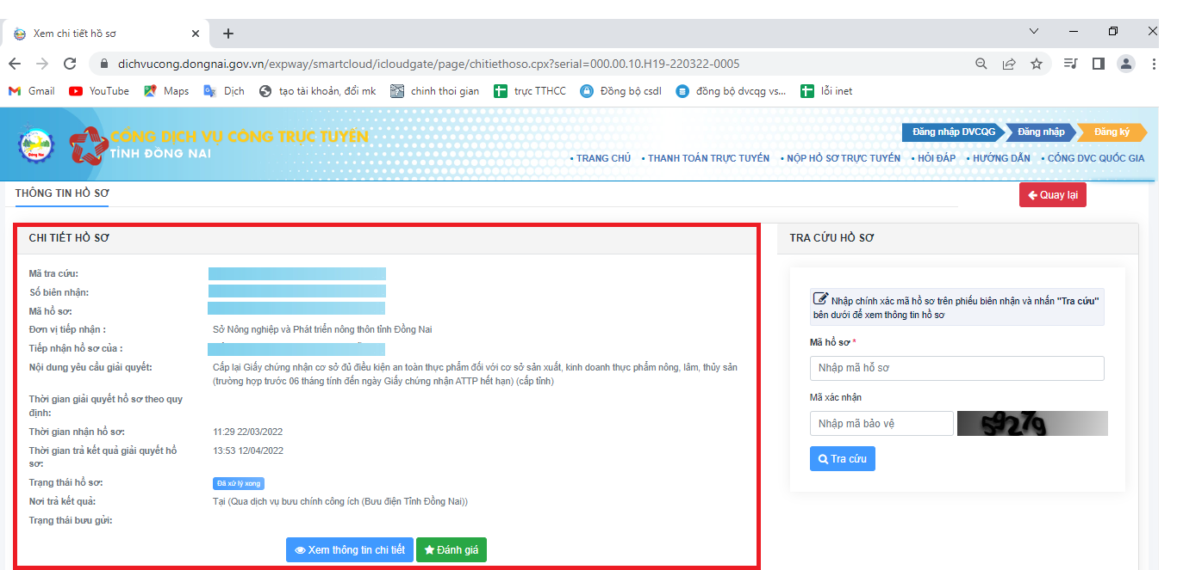
Để xem chi tiết hồ sơ, quá trình xử lý, đánh giá quá trình xử lý người dân/doanh nghiệp phải đăng nhập tài khoản DVC

Trường hợp đăng nhập tài khoản khi tra cứu
- Bước 1: Đăng nhập vào hệ thống
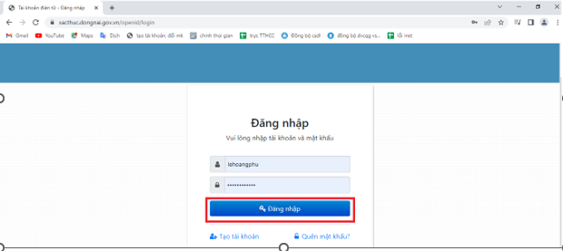
- Bước 2: vào menu Xem hồ sơ để xem danh sách hồ sơ đã được nộp
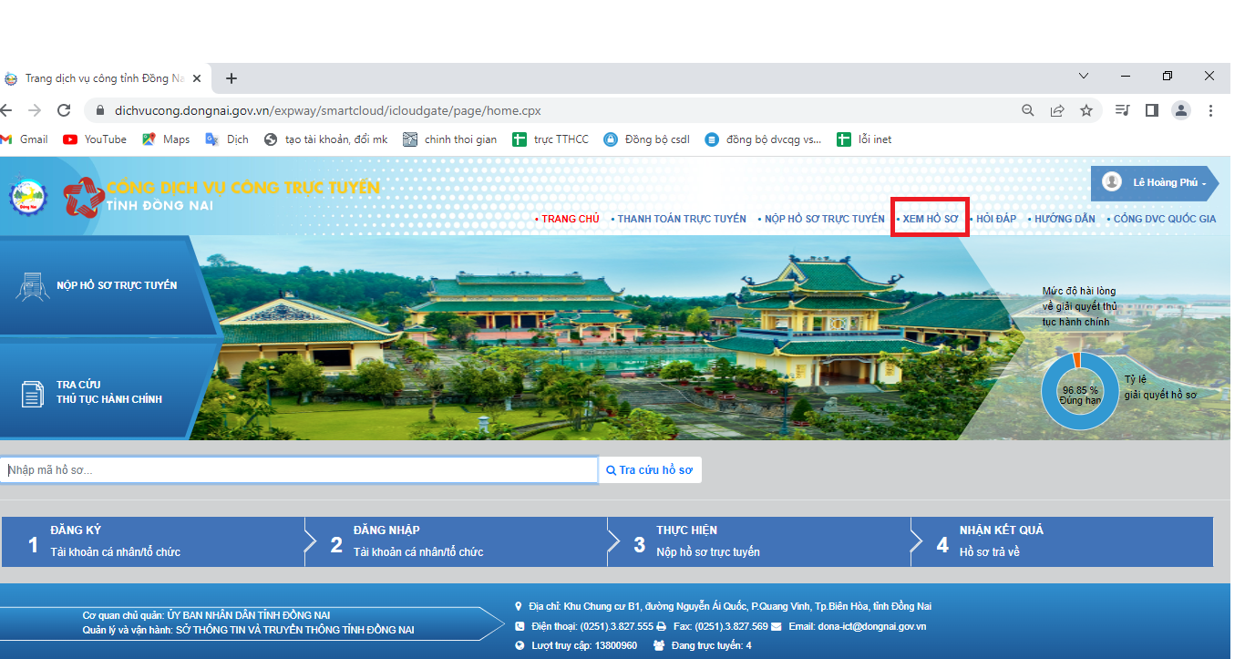

- Bước 3: Mở hồ sơ để xem đầy đủ thông tin hồ sơ đã nộp Người dân/doanh nghiệp có thể nhập mã hồ sơ tra cứu như trường hợp trên không đăng nhập tài khoản
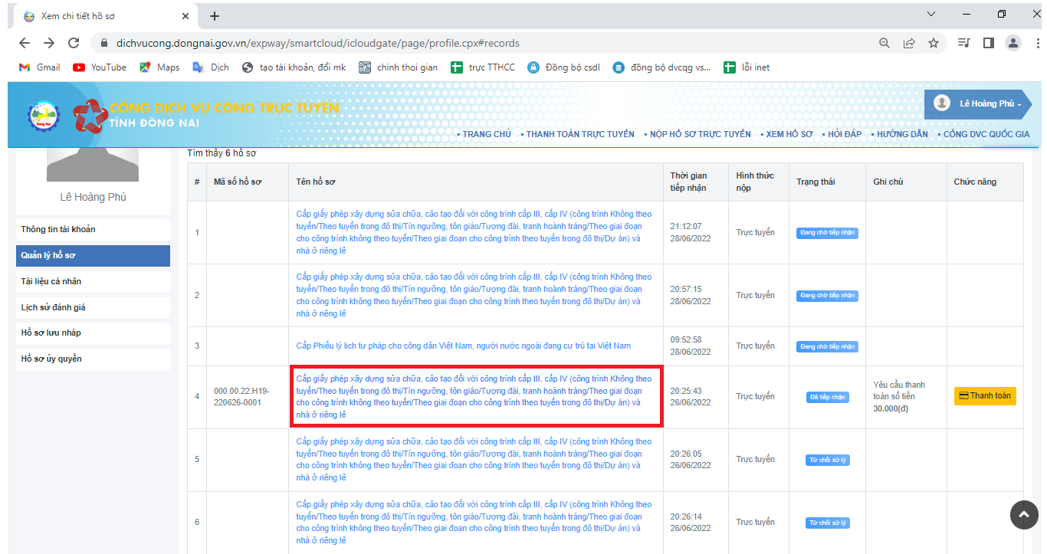
5) Đánh giá hài lòng trên cổng DVCTT
- Bước 1: Đăng nhập tài khoản DVC
- Bước 2: Tại thông tin chi tiết hồ sơ đã nộp trên DVC, ấn Đánh giá
- Bước 3: Thực hiện đánh giá hồ sơ qua các câu hỏi

6) Thanh toán Phí/Lệ phí trên cổng DVC
Trường hợp không đăng nhập tài khoản khi thanh toán trực tuyến
Bước 1: Tại Trang chủ, Ấn vào menu thanh toán trực tuyến
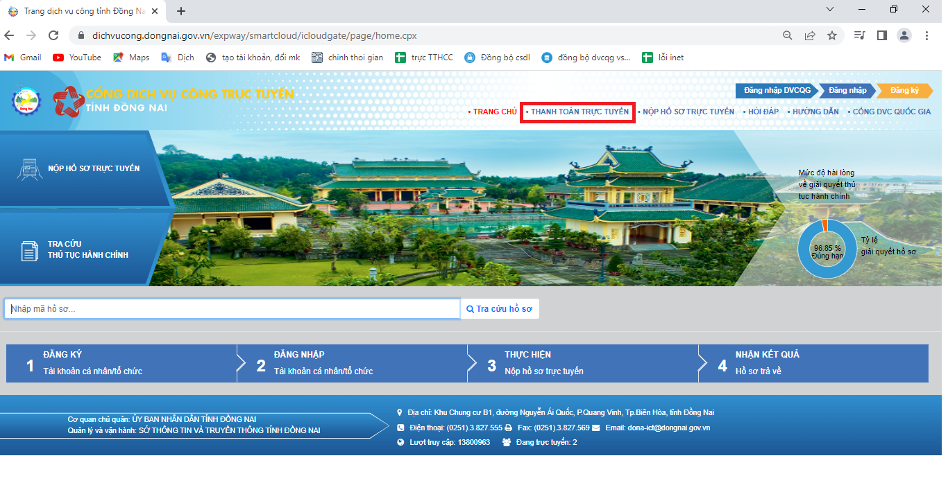
- Bước 2: Nhập mã hồ sơ vào thanh “nhập mã hồ sơ để thanh toán” trên thanh toán trực tuyến cổng DVCTT
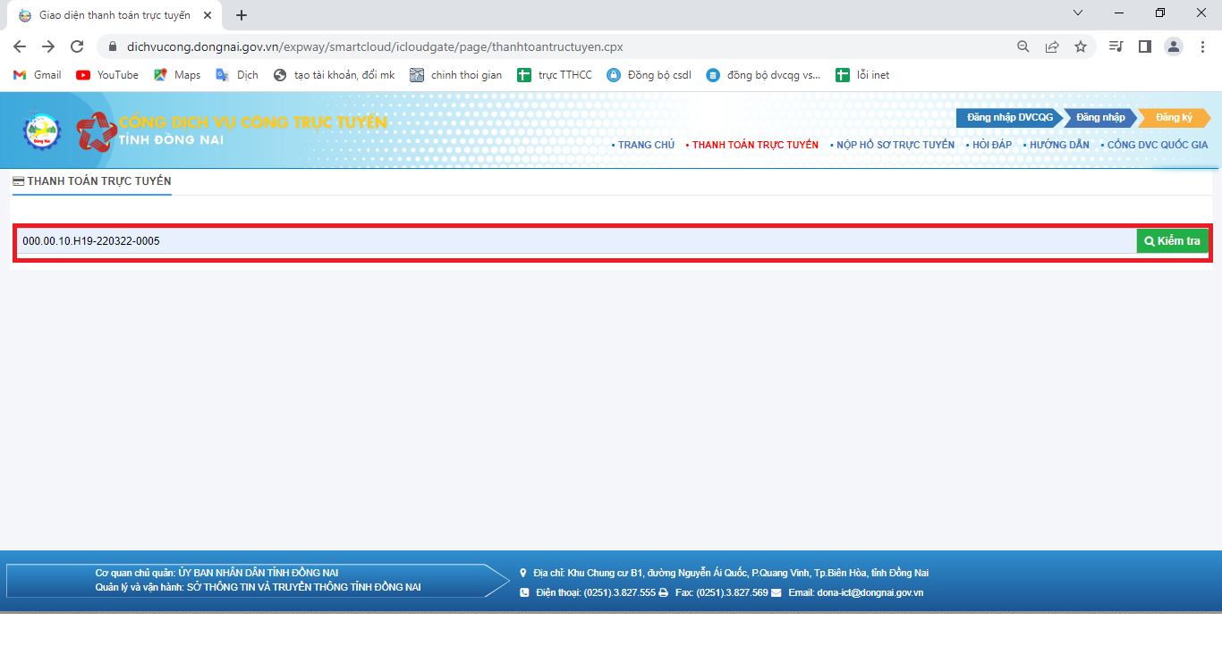

- Bước 3: Ấn Kiểm tra để xem phí lệ phí
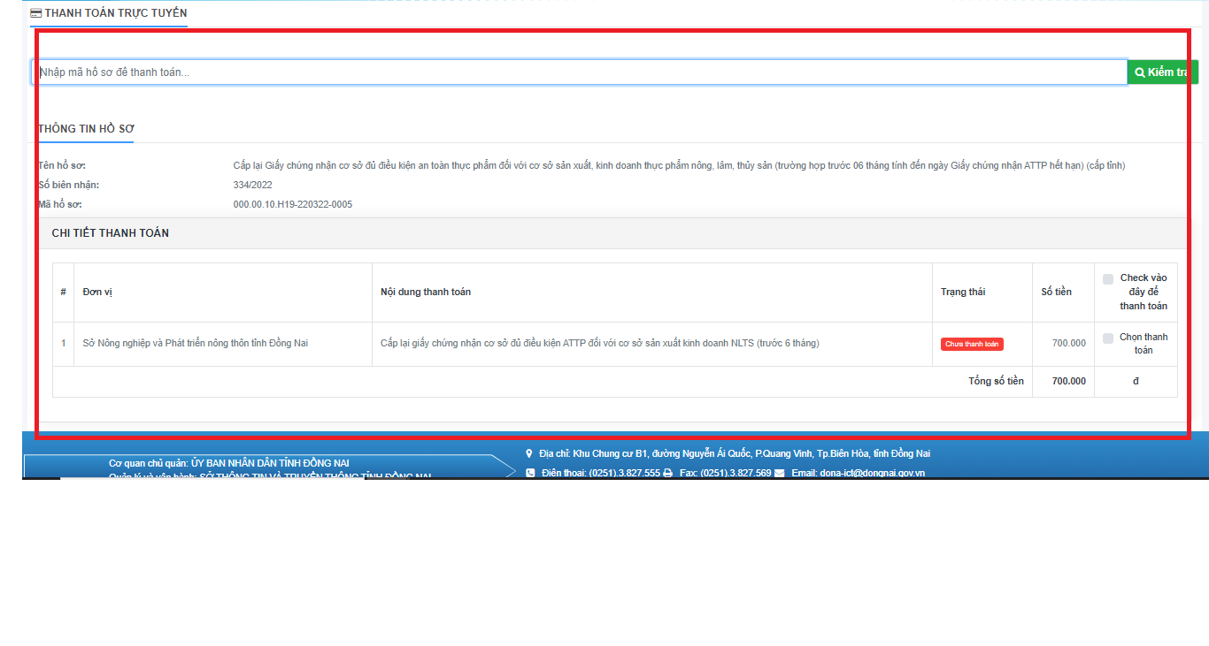
- Bước 4: chọn phương thức thanh toán.
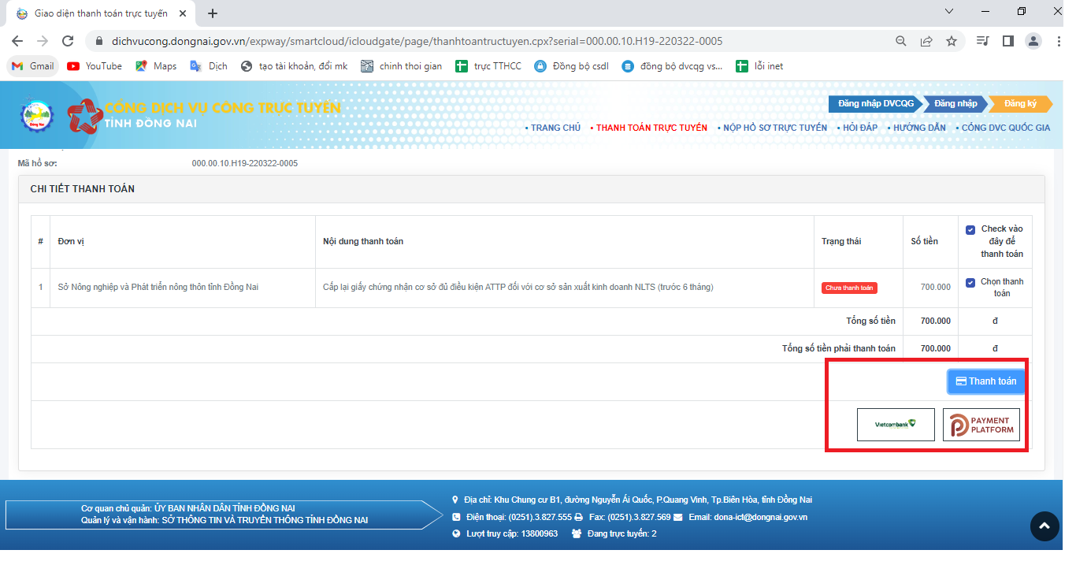

- Bước 5: Điền các thông tin ngân hàng yêu cầu khi ấn thanh toán
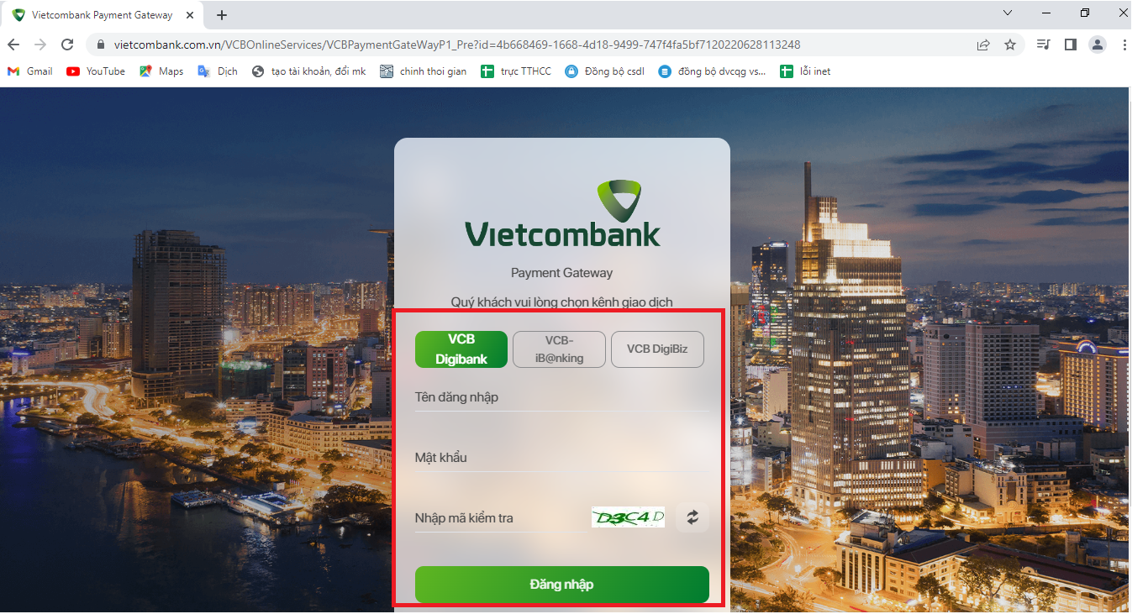
- Bước 6: Ấn xác nhận thanh toán để hoàn thành Sau khi thanh toán thành công hệ thống sẽ cập nhật trạng thái Phí/Lệ phí hồ sơ
Trường hợp đăng nhập tài khoản khi thanh toán trực tuyến
- Bước 1: Đăng nhập tài khoản DVC
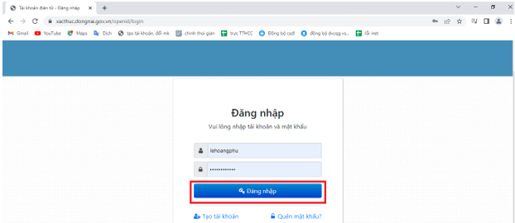

- Bước 2: Tại thông tin hồ sơ ấn Thanh toán
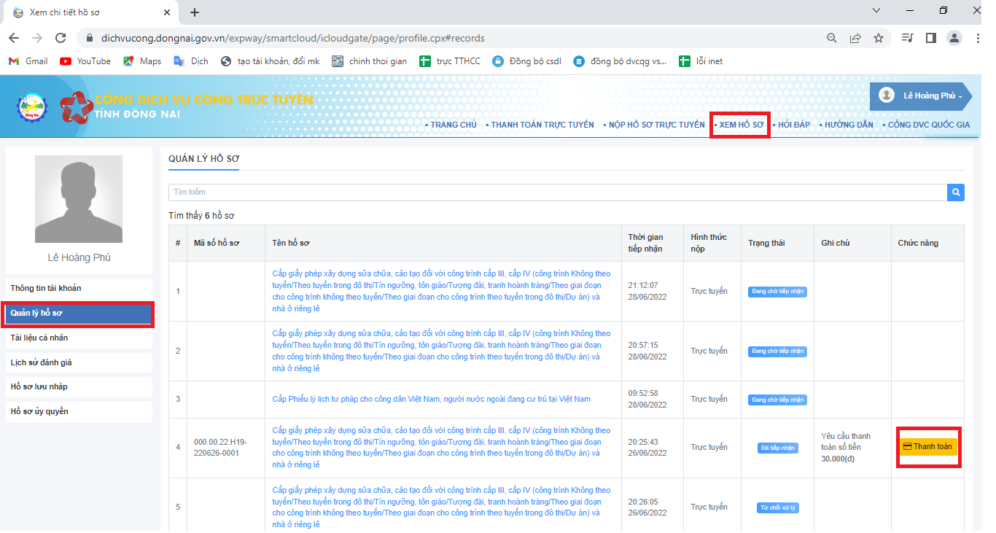
- Bước 3: Điền các thông tin ngân hàng yêu cầu khi ấn thanh toán
- Bước 4: Ấn xác nhận thanh toán để hoàn thành Sau khi thanh toán thành công hệ thống sẽ cập nhật trạng thái Phí/Lệ phí hồ sơ
Hoàng Mai

